## 学案8　生活中的圆周运动

[目标定位] 1.能定性分析铁路弯道处外轨比内轨高的原因，能定量分析汽车过拱形桥最高点和凹形桥最低点时对桥的压力.2.了解航天器中的失重现象及其原因.3.知道离心运动及其产生的条件，了解离心运动的应用和防止.

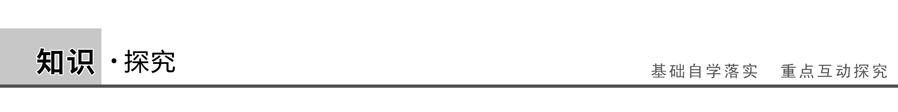

一、铁路的弯道

[问题设计]

设火车转弯时的运动是匀速圆周运动：

(1)如图1所示，如果轨道是水平的，火车转弯时受到哪些力的作用？什么力提供向心力？

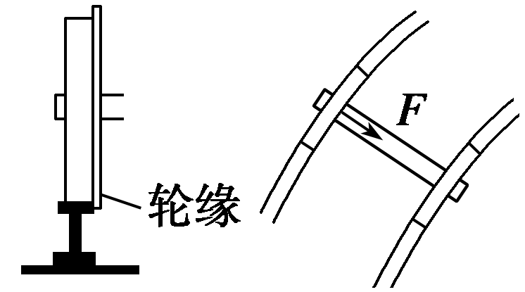

图1

(2)(1)中获得向心力的方法好不好？为什么？若不好，如何改进？

(3)当轨道平面与水平面之间的夹角为*α*，转弯半径为*R*时，火车行驶速度多大轨道才不受挤压？

答案　(1)轨道水平时，火车受重力、支持力、轨道对轮缘的弹力、向后的摩擦力，向心力由轨道对轮缘的弹力来提供.

(2)这种方法不好，因为火车的质量很大，行驶的速度也不小，轮缘与外轨的相互作用力很大，铁轨和车轮极易受损.改进方法：在转弯处使外轨略高于内轨，使重力和支持力的合力提供向心力，这样外轨就不受轮缘的挤压了.

(3)火车受力如图所示，则

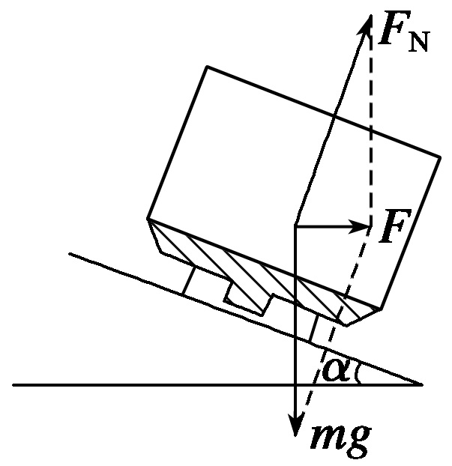

*F*n＝*F*＝*mg*tan *α*＝

所以*v*＝

[要点提炼]

1.向心力来源：在铁路的弯道处，内、外铁轨有高度差，火车在此处依规定的速度行驶，转弯时，向心力几乎完全由重力*G*和支持力*F*N的合力提供，即*F*＝*mg*tan *α*.

2.规定速度：若火车转弯时，火车轮缘不受轨道压力，则*mg*tan *α*＝，故*v*0＝，其中*R*为弯道半径，*α*为轨道所在平面与水平面的夹角，*v*0为弯道规定的速度.

(1)当*v*＝*v*0时，*F*n＝*F*，即转弯时所需向心力等于支持力和重力的合力，这时内、外轨均无侧压力，这就是设计的限速状态.

(2)当*v*>*v*0时，*F*n>*F*，即所需向心力大于支持力和重力的合力，这时外轨对车轮有侧压力，以弥补向心力不足的部分.

(3)当*v*<*v*0时，*F*n<*F*，即所需向心力小于支持力和重力的合力，这时内轨对车轮有侧压力，以抵消向心力过大的部分.

说明：火车转弯时受力情况和运动特点与圆锥摆类似.

二、拱形桥

[问题设计]

1.质量为*m*的汽车在拱形桥上以速度*v*行驶，若桥面的圆弧半径为*R*，试画出汽车受力分析图，并求出汽车通过桥的最高点时对桥的压力.比较汽车的重力与汽车对桥的压力哪个大？

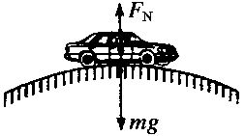答案　在最高点，对汽车进行受力分析，如图所示；由牛顿第二定律列方程求出汽车受到的支持力；由牛顿第三定律求出桥面受到的压力

*F*N′＝*F*N＝*mg*－*m*

可见，汽车对桥的压力*F*N′小于汽车的重力*mg*，并且，压力随汽车速度的增大而减小.

2.当汽车通过凹形桥最低点时，汽车对桥的压力比汽车的重力大还是小呢？

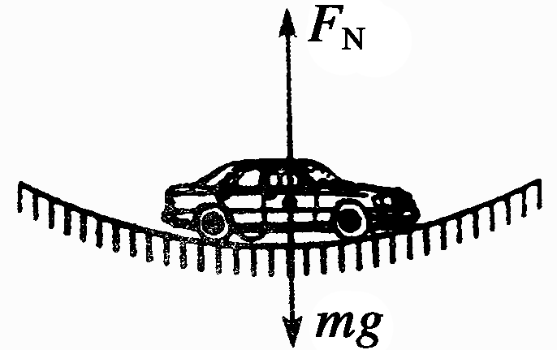答案　汽车在凹形桥的最低点时对桥的压力大小为(受力分析如图)

*F*N′＝*F*N＝*mg*＋>*mg*.比汽车的重力大.

[要点提炼]

1.汽车过拱形桥(如图2)

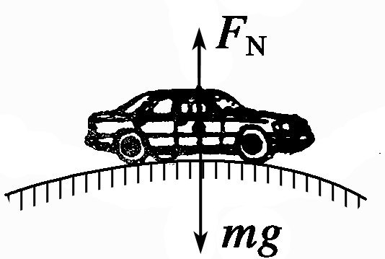

图2

汽车在最高点满足关系：*mg*－*F*N＝*m*，即*F*N＝*mg*－*m*.

(1)当*v*＝时，*F*N＝0.

(2)当0≤*v*<时，0<*F*N≤*mg*.

(3)当*v*>时，汽车将脱离桥面做平抛运动，发生危险.

2.汽车过凹形桥(如图3)

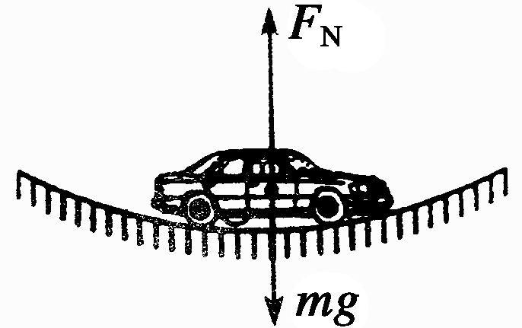

图3

汽车在最低点满足关系：*F*N－*mg*＝，即*F*N＝*mg*＋.

由此可知，汽车对桥面的压力大于其自身重力，故凹形桥易被压垮，因而实际中拱形桥多于凹形桥.

三、航天器中的失重现象和离心运动

[问题设计]

1.若把地球看成一个大拱桥，设地球半径为*R*，地球表面的重力加速度为*g*.

(1)在地球赤道上匀速率行驶的汽车速度多大时对地面的压力为零？

(2)当汽车以上述速度行驶时，驾驶员对座椅的压力为多大？此时驾驶员处于什么状态(“超重”、“失重”或“完全失重”)?

(3)脱离地面行驶的汽车可以看成“航天飞机”，航天员在太空中处于什么状态？

答案　(1)当*F*N＝0时，只有重力提供向心力，

即*mg*＝*m*，汽车的速度*v*＝.

(2)对驾驶员：*mg*－*F*N＝，当*v*＝时，得*F*N＝0.驾驶员处于完全失重状态.

(3)完全失重状态.

2.做圆周运动的物体，若受到的合外力突然消失，物体将做什么运动？若物体受到的指向圆心方向的合外力*F*小于所需向心力*m*物体将做什么运动？

答案　沿圆周的切线方向做匀速直线运动(离心运动)　离心运动.

[要点提炼]

1.航天器中的失重现象

(1)质量为*M*的航天器在近地轨道运行时，航天器的重力提供向心力，满足关系：*Mg*＝*M*，则*v*＝.

(2)质量为*m*的航天员：航天员的重力和座舱对航天员的支持力提供向心力，满足关系：*mg*－*F*N＝.

当*v*＝ 时，*F*N＝0，即航天员处于完全失重状态.

(3)航天器内的任何物体都处于完全失重状态.

2.离心运动

(1)离心运动的原因：合力突然消失或不足以提供所需的向心力，而不是物体又受到了“离心力”.

(2)合力与向心力的关系对圆周运动的影响(如图4所示)

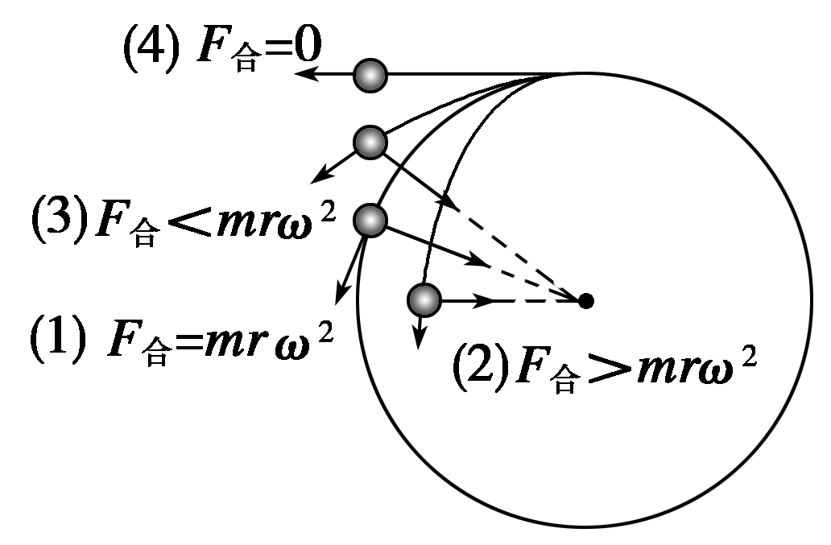

图4

若*F*合＝*mω*2*r*，物体做匀速圆周运动.

若*F*合<*mω*2*r*，物体做离心运动.

若*F*合＝0时，物体沿切线方向飞出.

若*F*合>*mω*2*r*，物体做近心运动.

(3)离心运动的应用和防止

①应用：离心干燥器；洗衣机的脱水筒；离心制管技术.

②防止：汽车在公路转弯处必须限速行驶；转动的砂轮、飞轮的转速不能太高.

四、竖直面内的“绳杆模型”的临界问题

1.轻绳模型(如图5所示)

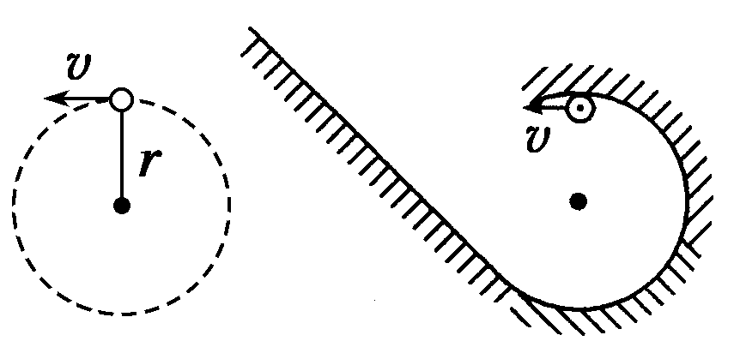

图5

(1)绳(内轨道)施力特点：只能施加向下的拉力(或压力).

(2)在最高点的动力学方程*F*T＋*mg*＝*m*.

(3)在最高点的临界条件*F*T＝0，此时*mg*＝*m*，则*v*＝.

①*v*＝时，拉力或压力为零.

②*v*>时，小球受向下的拉力或压力.

③*v*<时，小球不能(填“能”或“不能”)达到最高点.

即轻绳的临界速度为*v*临＝.

2.轻杆模型(如图6所示)

(1)杆(双轨道)施力特点：既能施加向下的拉力，也能施加向上的支持力.

(2)在最高点的动力学方程

当*v*＞时，*F*N＋*mg*＝*m*，杆对球有向下的拉力，且随*v*增大而增大.

当*v*＝时，*mg*＝*m*，杆对球无作用力.

当*v*＜时，*mg*－*F*N＝*m*，杆对球有向上的支持力.

当*v*＝0时，*mg*＝*F*N，球恰好到达最高点.

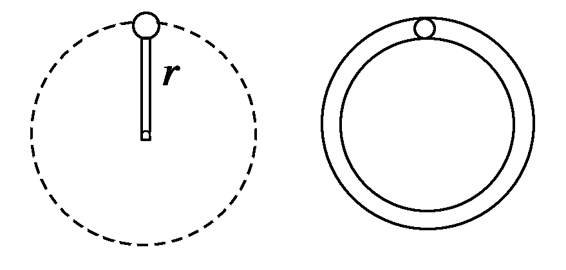

图6

(3)杆类的临界速度为*v*临＝0.

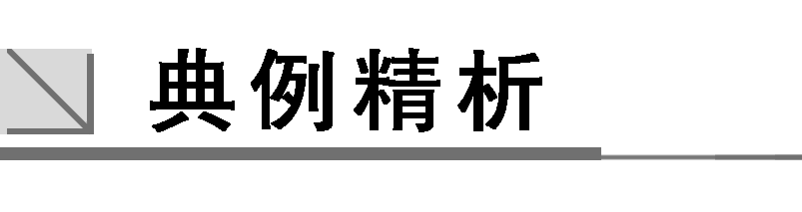

一、火车转弯问题

F:\2015赵瑊\同步\物理\人教必修2\word\左括.tif例1F:\2015赵瑊\同步\物理\人教必修2\word\右括.tif　铁路在弯道处的内、外轨道高度是不同的，已知内、外轨道平面与水平面的夹角为*θ*，如图7所示，弯道处的圆弧半径为*R*，若质量为*m*的火车转弯时速度等于，则(　　)

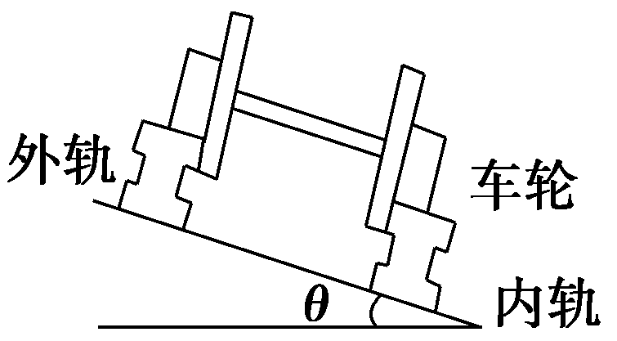

图7

A.内轨对内侧车轮轮缘有挤压

B.外轨对外侧车轮轮缘有挤压

C.这时铁轨对火车的支持力等于

D.这时铁轨对火车的支持力大于

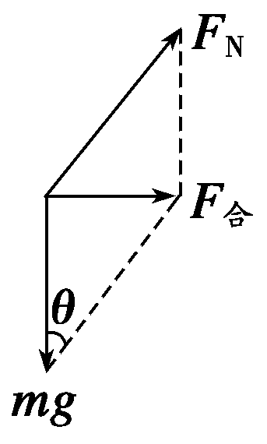解析　由牛顿第二定律*F*合＝*m*，解得*F*合＝*mg*tan *θ*，此时火车受重力和铁路轨道的支持力作用，如图所示，*F*Ncos *θ*＝*mg*，则*F*N＝，内、外轨道对火车均无侧向压力，故C正确，A、B、D错误.

答案　C

二、汽车过桥问题

F:\2015赵瑊\同步\物理\人教必修2\word\左括.tif例2F:\2015赵瑊\同步\物理\人教必修2\word\右括.tif　一辆质量*m*＝2 t的轿车，驶过半径*R*＝90 m的一段凸形桥面，*g*＝10 m/s2，求：

(1)轿车以10 m/s的速度通过桥面最高点时，对桥面的压力是多大？

(2)在最高点对桥面的压力等于零时，车的速度大小是多少？

解析　(1)轿车通过凸形桥面最高点时，竖直方向受力分析如图所示：

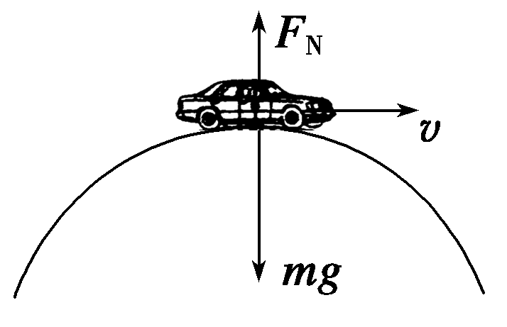合力*F*＝*mg*－*F*N，由向心力公式得*mg*－*F*N＝*m*，故桥面的支持力大小*F*N＝*mg*－*m*＝(2 000×10－2 000×) N≈1.78×104 N

根据牛顿第三定律，轿车在桥面最高点时对桥面压力的大小为1.78×104 N.

(2)对桥面的压力等于零时，向心力*F*′＝*mg*＝*m*，所以此时轿车的速度大小*v*′＝＝ m/s＝30 m/s

答案　(1)1.78×104 N　(2)30 m/s

三、竖直面内的“绳杆模型”问题

F:\2015赵瑊\同步\物理\人教必修2\word\左括.tif例3F:\2015赵瑊\同步\物理\人教必修2\word\右括.tif　一细绳与水桶相连，水桶中装有水，水桶与细绳一起在竖直平面内做圆周运动，如图8所示，水的质量*m*＝0.5 kg，水的重心到转轴的距离*l*＝50 cm.(*g*取10 m/s2)

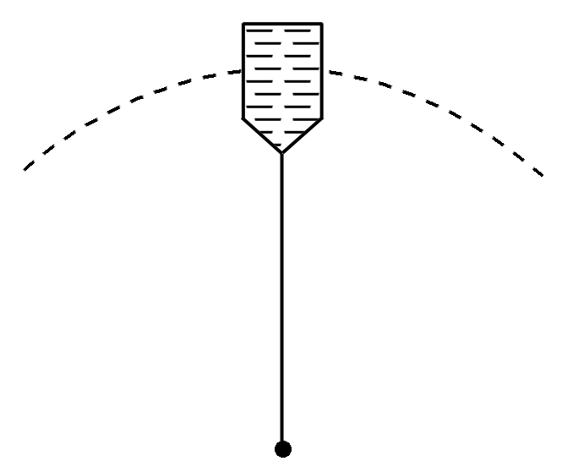

图8

(1)若在最高点水不流出来，求桶的最小速率；

(2)若在最高点水桶的速率*v*＝3 m/s，求水对桶底的压力.

解析　(1)以水桶中的水为研究对象，在最高点恰好不流出来，说明水的重力恰好提供其做圆周运动所需的向心力，此时桶的速率最小.

此时有：*mg*＝*m*，

则所求的最小速率为：*v*0＝≈2.24 m/s.

(2)此时桶底对水有一向下的压力，设为*F*N，则由牛顿第二定律有：*F*N＋*mg*＝*m*，

代入数据可得：*F*N＝4 N.

由牛顿第三定律，水对桶底的压力：*F*N′＝4 N.

答案　(1)2.24 m/s　(2)4 N

四、对离心运动的理解

F:\2015赵瑊\同步\物理\人教必修2\word\左括.tif例4F:\2015赵瑊\同步\物理\人教必修2\word\右括.tif　如图9所示，高速公路转弯处弯道圆半径*R*＝100 m，汽车轮胎与路面间的动摩擦因数*μ*＝0.23.最大静摩擦力与滑动摩擦力相等，若路面是水平的，问汽车转弯时不发生径向滑动(离心现象)所许可的最大速率*v*m为多大？当超过*v*m时，将会出现什么现象？(*g*＝9.8 m/s2)

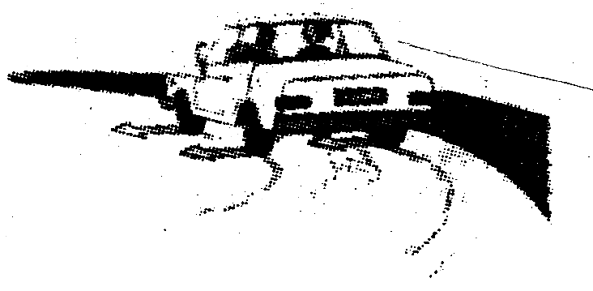

图9

解析　在水平路面上转弯，向心力只能由静摩擦力提供，设汽车质量为*m*，

则*F*fm＝*μmg*，

则有*m*＝*μmg*，

*v*m＝，

代入数据可得*v*m≈15 m/s＝54 km/h.

当汽车的速度超过54 km/h时，

需要的向心力*m*大于最大静摩擦力，

也就是说提供的合外力不足以维持汽车做圆周运动所需的向心力，

汽车将做离心运动，严重的将会出现翻车事故.

答案　54 km/h　汽车做离心运动或出现翻车事故



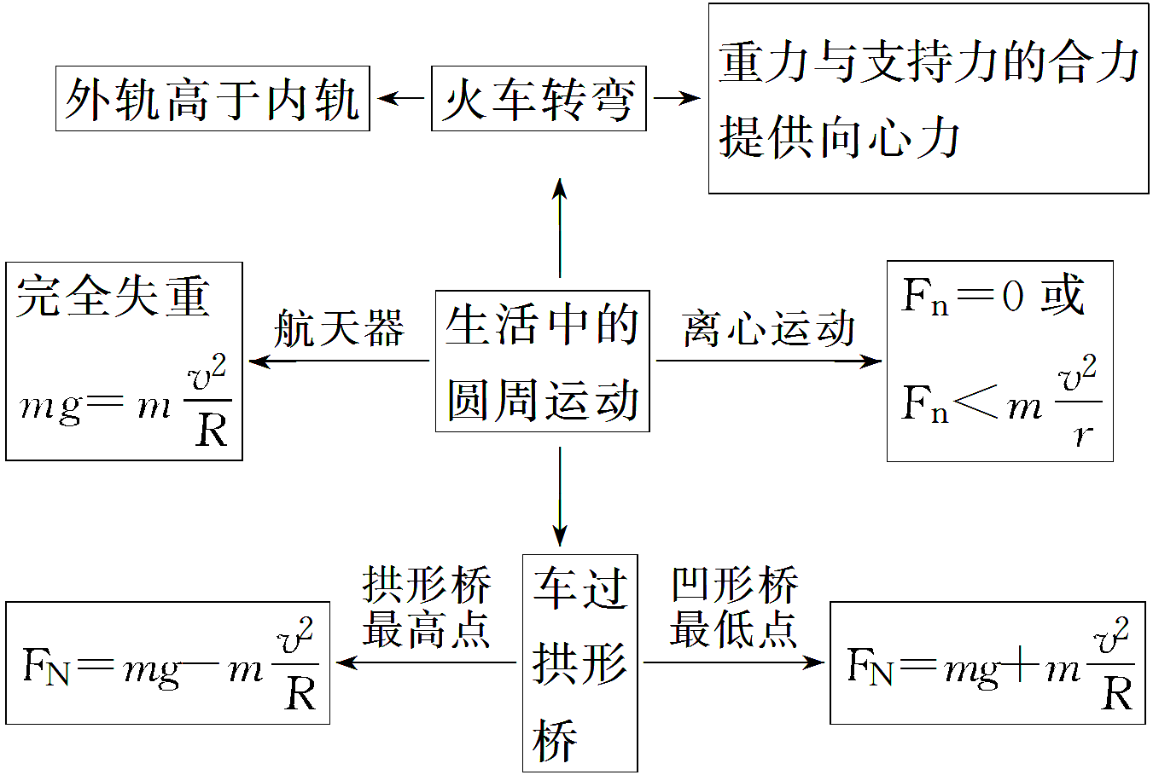

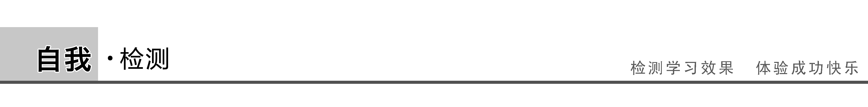

1.(交通工具的转弯问题)公路急转弯处通常是交通事故多发地带.如图10，某公路急转弯处是一圆弧，当汽车行驶的速率为*vc*时，汽车恰好没有向公路内外两侧滑动的趋势.则在该弯道处(　　)

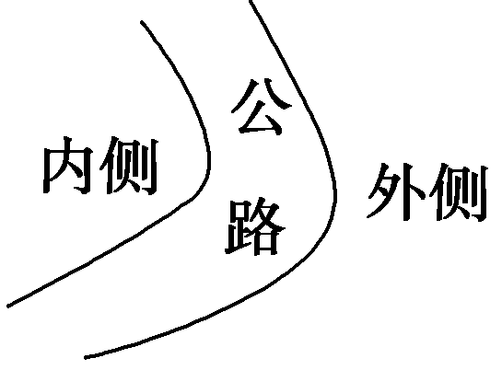

图10

A.路面外侧高内侧低

B.车速只要低于*vc*，车辆便会向内侧滑动

C.车速虽然高于*vc*，但只要不超出某一最高限度，车辆便不会向外侧滑动

D.当路面结冰时，与未结冰时相比，*vc*的值变小

答案　AC

解析　当汽车行驶的速度为*vc*时，路面对汽车没有摩擦力，路面对汽车的支持力与汽车重力的合力提供向心力，此时要求路面外侧高内侧低，选项A正确.当速度稍大于*vc*时，汽车有向外侧滑动的趋势，因而受到向内侧的摩擦力，当摩擦力小于最大静摩擦力时，车辆不会向外侧滑动，选项C正确.同样，速度稍小于*vc*时，车辆不会向内侧滑动，选项B错误.*vc*的大小只与路面的倾斜程度和转弯半径有关，与地面的粗糙程度无关，D错误.

2.(航天器中的失重现象)2013年6月11日至26日，“神舟十号”飞船圆满完成了太空之行，期间还成功进行了人类历史上第二次太空授课，女航天员王亚平做了大量失重状态下的精美物理实验.关于失重状态，下列说法正确的是(　　)

A.航天员仍受重力的作用

B.航天员受力平衡

C.航天员所受重力等于所需的向心力

D.航天员不受重力的作用

答案　AC

解析　做匀速圆周运动的空间站中的航天员，所受重力全部提供其做圆周运动的向心力，处于完全失重状态，并非航天员不受重力作用，A、C正确，B、D错误.

3.(对离心运动的理解)如图11所示，光滑水平面上，质量为*m*的小球在拉力*F*作用下做匀速圆周运动.若小球运动到*P*点时，拉力*F*发生变化，下列关于小球运动情况的说法中正确的是(　　)

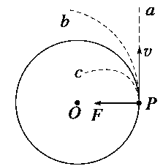

图11

A.若拉力突然变大，小球将沿轨迹*Pb*做离心运动

B.若拉力突然变小，小球将沿轨迹*Pb*做离心运动

C.若拉力突然消失，小球将沿轨迹*Pa*做离心运动

D.若拉力突然变小，小球将沿轨迹*Pc*做近心运动

答案　BC

解析　若拉力突然变大，则小球将做近心运动，不会沿轨迹*Pb*做离心运动，A错误.若拉力突然变小，则小球将做离心运动，但由于力与速度有一定的夹角，故小球将做曲线运动，B正确，D错误.若拉力突然消失，则小球将沿着*P*点处的切线运动，C正确.

4.(竖直面内的绳杆模型)长*L*＝0.5 m的轻杆，其一端连接着一个零件*A*，*A*的质量*m*＝2 kg.现让*A*在竖直平面内绕*O*点做匀速圆周运动，如图12所示.在*A*通过最高点时，求下列两种情况下*A*对杆的作用力大小(*g*＝10 m/s2).

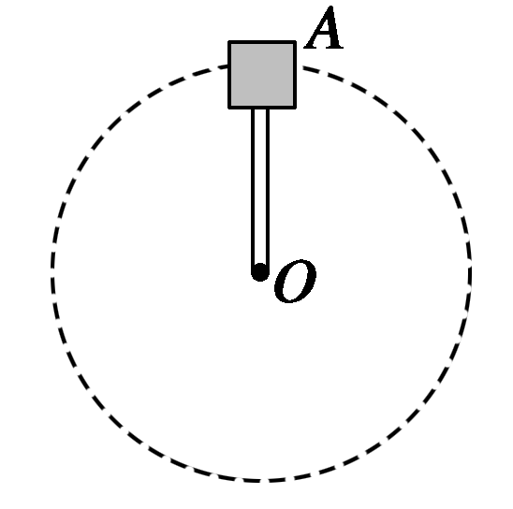

图12

(1)*A*的速率为1 m/s；

(2)*A*的速率为4 m/s.

答案　(1)16 N　(2)44 N

解析　以*A*为研究对象，设其受到杆的拉力为*F*，

则有*mg*＋*F*＝*m*.

(1)代入数据*v*1＝1 m/s，可得*F*＝*m*(－*g*)＝2×(－10) N＝－16 N，即*A*受到杆的支持力为16 N.根据牛顿第三定律可得*A*对杆的作用力为压力，大小为16 N.

(2)代入数据*v*2＝4 m/s，可得*F*′＝*m*(－*g*)＝2×(－10) N＝44 N，即*A*受到杆的拉力为44 N.根据牛顿第三定律可得*A*对杆的作用力为拉力，大小为44 N.

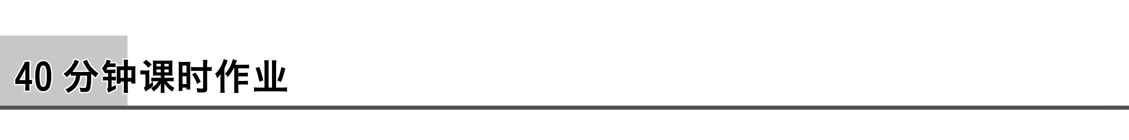

题组一　交通工具的转弯问题

1.火车轨道在转弯处外轨高于内轨，其高度差由转弯半径与火车速度确定.若在某转弯处规定行驶速度为*v*，则下列说法中正确的是(　　)

A.当以*v*的速度通过此弯路时，火车重力与轨道面支持力的合力提供向心力

B.当以*v*的速度通过此弯路时，火车重力、轨道面支持力和外轨对轮缘弹力的合力提供向心力

C.当速度大于*v*时，轮缘挤压外轨

D.当速度小于*v*时，轮缘挤压外轨

答案　AC

解析　火车拐弯时按铁路的设计速度行驶时，向心力由火车的重力和轨道的支持力的合力提供，A对，B错；当速度大于*v*时，火车的重力和轨道的支持力的合力小于所需向心力，外轨对轮缘有向内的弹力，轮缘挤压外轨，C对，D错.

2.汽车在水平地面上转弯时，地面的摩擦力已达到最大，当汽车速率增为原来的2倍时，若要不发生险情，则汽车转弯的轨道半径必须(　　)

A.减为原来的 B.减为原来的

C.增为原来的2倍 D.增为原来的4倍

答案　D

解析　汽车在水平地面上转弯，向心力由静摩擦力提供.设汽车质量为*m*，汽车与地面的动摩擦因数为*μ*，汽车的转弯半径为*r*，则*μmg*＝*m*，故*r*∝*v*2，故速率增大到原来的2倍时，转弯半径增大到原来的4倍，D正确.

3.赛车在倾斜的轨道上转弯如图1所示，弯道的倾角为*θ*，半径为*r*，则赛车完全不靠摩擦力转弯的速率是(设转弯半径水平)(　　)

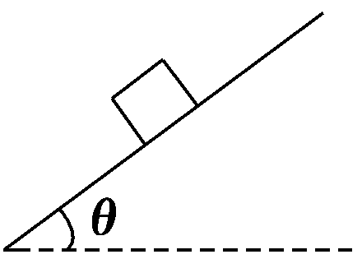

图1

A. B.

C. D.

答案　C

解析　设赛车的质量为*m*，

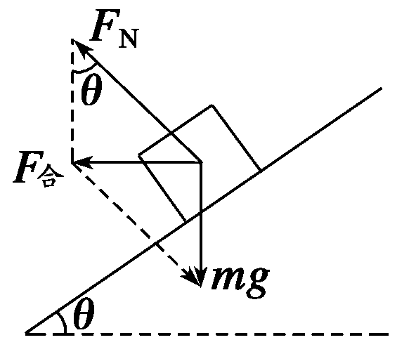赛车受力分析如图所示，

可见：*F*合＝*mg*tan *θ*，

而*F*合＝*m*，

故*v*＝.

题组二　航天器的失重及离心运动问题

4.下列有关洗衣机脱水筒的脱水原理说法正确的是(　　)

A.水滴受离心力作用，而沿背离圆心的方向甩出

B.水滴受到向心力，由于惯性沿切线方向甩出

C.水滴受到的离心力大于它受到的向心力，从而沿切线方向甩出

D.水滴与衣服间的附着力小于它所需的向心力，于是沿切线方向甩出

答案　D

解析　随着脱水筒的转速增加，水滴所需的向心力越来越大，当转速达到一定值，水滴所需的向心力*F*n＝*m*大于水滴与衣服间的附着力时，水滴就会做离心运动，沿切线方向被甩出.

5.宇宙飞船绕地球做匀速圆周运动，下列说法正确的有(　　)

A.在飞船内可以用天平测量物体的质量

B.在飞船内可以用水银气压计测舱内的气压

C.在飞船内可以用弹簧测力计测拉力

D.在飞船内将重物挂于弹簧测力计上，弹簧测力计示数为0，但重物仍受地球的引力

答案　CD

解析　飞船内的物体处于完全失重状态，此时放在天平上的物体对天平的压力为0，因此不能用天平测量物体的质量，A错误；同理，水银也不会产生压力，故水银气压计也不能使用，B错误；弹簧测力计测拉力遵从胡克定律，拉力的大小与弹簧伸长量成正比，C正确；飞船内的重物处于完全失重状态，并不是不受重力，而是重力全部用于提供重物做圆周运动所需的向心力，D正确.

6.在人们经常见到的以下现象中，属于离心现象的是(　　)

A.舞蹈演员在表演旋转动作时，裙子会张开

B.在雨中转动一下伞柄，伞面上的雨水会很快地沿伞面运动，到达边缘后雨水将沿切线方向飞出

C.满载黄沙或石子的卡车，在急转弯时，部分黄沙或石子会被甩出

D.守门员把足球踢出后，球在空中沿着弧线运动

答案　ABC

解析　裙子张开属于离心现象，伞上的雨水受到的力由于不够提供向心力导致水滴做离心运动，黄沙或石子也是因为受到的力不够提供向心力而做离心运动，守门员踢出足球，球在空中沿着弧线运动是因为足球在力的作用下运动，不是离心现象.

题组三　竖直面内的圆周运动问题

7.如图2所示，某公园里的过山车驶过轨道的最高点时，乘客在座椅里面头朝下，人体颠倒，若轨道半径为*R*，人体重为*mg*，要使乘客经过轨道最高点时对座椅的压力等于自身的重力，则过山车在最高点时的速度大小为(　　)

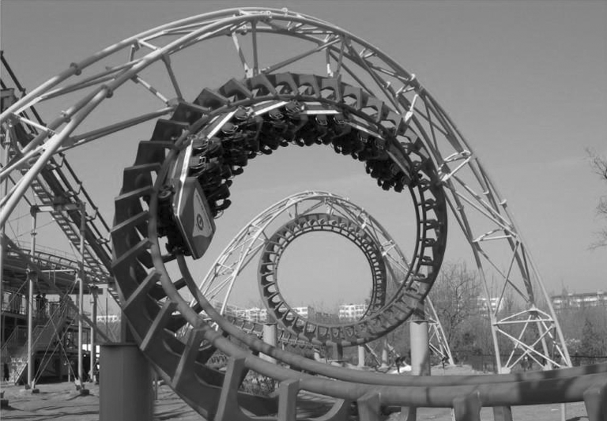

图2

A.0 B. C. D.

答案　C

解析　由题意知*F*＋*mg*＝2*mg*＝*m*，故速度大小*v*＝，C正确.

8.半径为*R*的光滑半圆球固定在水平面上(如图3所示)，顶部有一小物体*A*，今给它一个水平初速度*v*0＝，则物体将(　　)

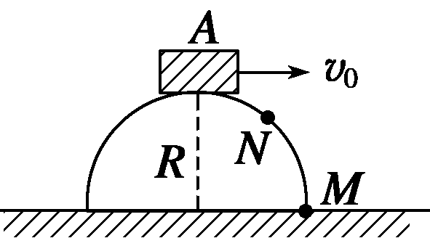

图3

A.沿球面下滑至*M*点

B.沿球面下滑至某一点*N*，便离开球面做斜下抛运动

C.沿半径大于*R*的新圆弧轨道做圆周运动

D.立即离开半圆球做平抛运动

答案　D

解析　当*v*0＝时，所需向心力*F*n＝*m*＝*mg*，此时，物体与半球面顶部接触但无弹力作用，物体只受重力作用，故做平抛运动.

9.如图4所示，小球*m*在竖直放置的光滑的圆形管道内做圆周运动，下列说法正确的是(　　)

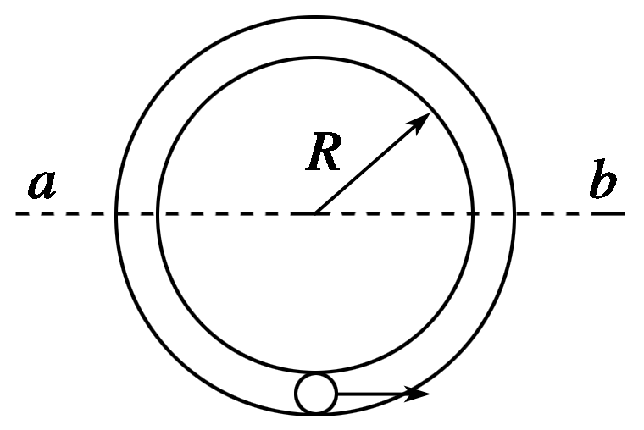

图4

A.小球通过最高点时的最小速度是

B.小球通过最高点时的最小速度为零

C.小球在水平线*ab*以下的管道中运动时外侧管壁对小球一定无作用力

D.小球在水平线*ab*以下的管道中运动时外侧管壁对小球一定有作用力

答案　BD

解析　圆环外侧、内侧都可以对小球提供弹力，小球在水平线*ab*以下时，必须有指向圆心的力提供向心力，就是外侧管壁对小球的作用力，故B、D正确.

10.杂技演员表演“水流星”，在长为1.6 m的细绳的一端，系一个与水的总质量为*m*＝0.5 kg的盛水容器，以绳的另一端为圆心，在竖直平面内做圆周运动，如图5所示，若“水流星”通过最高点时的速率为4 m/s，则下列说法正确的是(*g*＝10 m/s2)(　　)

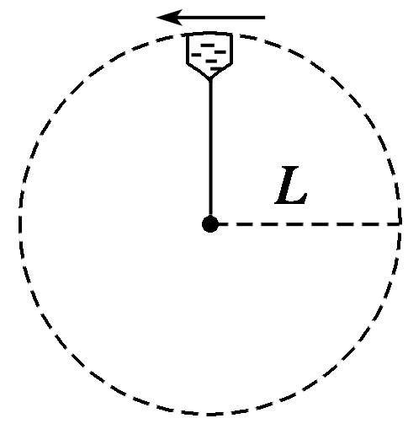

图5

A.“水流星”通过最高点时，有水从容器中流出

B.“水流星”通过最高点时，绳的张力及容器底部受到的压力均为零

C.“水流星”通过最高点时，处于完全失重状态，不受力的作用

D.“水流星”通过最高点时，绳子的拉力大小为5 N

答案　B

解析　水流星在最高点的临界速度*v*＝＝4 m/s，由此知绳的拉力恰为零，且水恰不流出.故选B.

11.如图6所示，长为*l*的轻杆，一端固定一个小球，另一端固定在光滑的水平轴上，使小球在竖直面内做圆周运动，关于最高点的速度*v*，下列说法正确的是(　　)

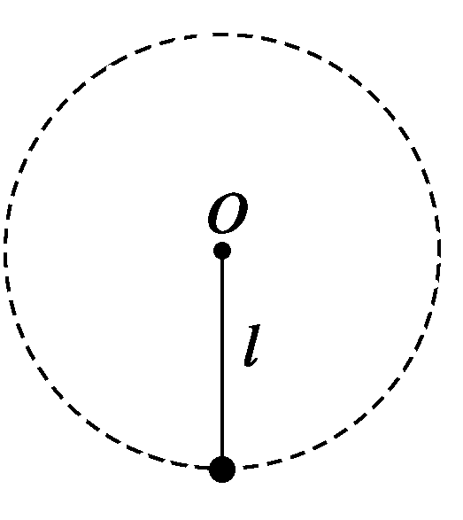

图6

A.*v*的极小值为

B.*v*由零逐渐增大，向心力也增大

C.当*v*由逐渐增大时，杆对小球的弹力逐渐增大

D.当*v*由逐渐减小时，杆对小球的弹力逐渐增大

答案　BCD

解析　由于是轻杆，即使小球在最高点速度为零，小球也不会掉下来，因此*v*的极小值是零，A错；*v*由零逐渐增大，由*F*n＝可知，*F*n也增大，B对；当*v*＝时，*F*n＝＝*mg*，此时杆恰对小球无作用力，向心力只由其自身重力提供；当*v*由增大时，则＝*mg*＋*F*，故*F*＝*m*－*mg*，杆对球的力为拉力，且逐渐增大；当*v*由减小时，杆对球的力为支持力.此时，*mg*－*F*′＝，*F*′＝*mg*－，支持力*F*′逐渐增大，杆对球的拉力、支持力都为弹力，所以C、D也对，故选B、C、D.

12.(2015·福建理综·17)如图7，在竖直平面内，滑道*ABC*关于*B*点对称，且*A*、*B*、*C*三点在同一水平线上.若小滑块第一次由*A*滑到*C*，所用的时间为*t*1，第二次由*C*滑到*A*，所用的时间为*t*2，小滑块两次的初速度大小相同且运动过程始终沿着滑道滑行，小滑块与滑道的动摩擦因数恒定，则(　　)

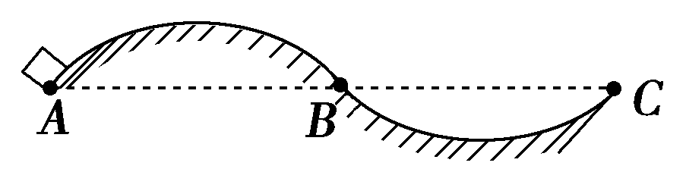

图7

A.*t*1＜*t*2 B.*t*1＝*t*2

C.*t*1＞*t*2 D.无法比较*t*1、*t*2的大小

答案　A

解析　在滑道*AB*段上取任意一点*E*，比较从*A*点到*E*点的速度*v*1和从*C*点到*E*点的速度*v*2易知，*v*1>*v*2.因*E*点处于“凸”形轨道上，速度越大，轨道对小滑块的支持力越小，因动摩擦因数恒定，则摩擦力越小，可知由*A*滑到*C*比由*C*滑到*A*在*AB*段上的摩擦力小，因摩擦造成的动能损失也小.同理，在滑道*BC*段的“凹”形轨道上，小滑块速度越小，其所受支持力越小，摩擦力也越小，因摩擦造成的动能损失也越小，从*C*处开始滑动时，小滑块损失的动能更大.故综上所述，从*A*滑到*C*比从*C*滑到*A*在轨道上因摩擦造成的动能损失要小，整个过程中从*A*滑到*C*平均速度要更大一些，故*t*1<*t*2.选项A正确.

13.如图8所示，质量*m*＝2.0×104 kg的汽车以不变的速率先后驶过凹形桥面和凸形桥面，两桥面的圆弧半径均为20 m.如果桥面承受的压力不得超过3.0×105 N，则：

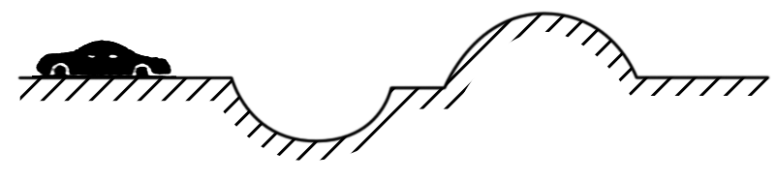

图8

(1)汽车允许的最大速度是多少？

(2)若以所求速度行驶，汽车对桥面的最小压力是多少？(*g*取10 m/s2)

答案　(1)10 m/s　(2)1×105 N

解析　(1)汽车在凹形桥最低点时存在最大允许速度，由牛顿第二定律得：*F*N－*mg*＝*m*

代入数据解得*v*＝10 m/s

(2)汽车在凸形桥最高点时对桥面有最小压力，由牛顿第二定律得：*mg*－*F*N1＝，

代入数据解得*F*N1＝1×105 N.

由牛顿第三定律知汽车对桥面的最小压力等于105 N.

14.质量为0.2 kg的小球固定在长为0.9 m的轻杆一端，杆可绕过另一端*O*点的水平轴在竖直平面内转动.(*g*＝10 m/s2)求：

(1)当小球在最高点的速度为多大时，球对杆的作用力为零？

(2)当小球在最高点的速度分别为6 m/s和1.5 m/s时，球对杆的作用力.

答案　(1)3 m/s　(2)6 N，方向竖直向上　1.5 N，方向竖直向下

解析　(1)当小球在最高点对杆的作用力为零时，重力提供向心力，则*mg*＝*m*，

解得*v*0＝3 m/s.

(2)*v*1＞*v*0，由牛顿第二定律得：*mg*＋*F*1＝*m*，

由牛顿第三定律得：*F*1′＝*F*1，

解得*F*1′＝6 N，方向竖直向上.

*v*2＜*v*0，由牛顿第二定律得：*mg*－*F*2＝*m*，

由牛顿第三定律得：*F*2′＝*F*2，

解得：*F*2′＝1.5 N，方向竖直向下.